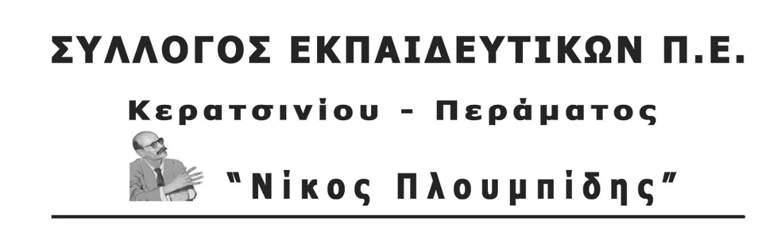
http://spe-ploumpidis.blogspot.com/ αρ. πρωτ. 620 16/02/2021
Η ΚΥΒΕΡΝΗΣΗ ΠΑΙΖΕΙ ΜΕ ΤΗΝ ΥΓΕΙΑ ΚΑΙ ΤΗΝ ΑΣΦΑΛΕΙΑ ΠΑΙΔΙΩΝ - ΕΡΓΑΖΟΜΕΝΩΝ ΣΤΑ ΕΙΔΙΚΑ ΣΧΟΛΕΙΑ!!
ΠΑΡΑΣΚΕΥΗ 19 ΦΕΒΡΟΥΑΡΙΟΥ 14.00 ΣΤΗΝ ΠΕΡΙΦΕΡΕΙΑ ΑΤΤΙΚΗΣ
ΣΥΜΜΕΤΕΧΟΥΜΕ ΣΤΗ ΣΥΓΚΕΝΤΡΩΣΗ ΔΙΑΜΑΡΤΥΡΙΑΣ ΕΚΠΑΙΔΕΥΤΙΚΩΝ – ΕΕΠ & ΕΒΠ ΣΤΗΝ ΠΕΡΙΦΕΡΕΙΑΚΗ ΔΙΕΥΘΥΝΣΗ ΕΚΠΑΙΔΕΥΣΗΣ ΑΤΤΙΚΗΣ (Αν. Τσόχα 15-17) ΣΤΙΣ 14.00 ΑΠΟΦΑΣΙΖΟΥΜΕ ΤΡΙΩΡΗ ΔΙΕΥΚΟΛΥΝΤΙΚΗ ΣΤΑΣΗ ΕΡΓΑΣΙΑΣ (8:00 - 11:00 Ο ΣΥΛΛΟΓΟΣ ΚΑΙ 11.00 - 14.00 Η ΔΟΕ )
Τα σχολεία Ειδικής Αγωγής και Εκπαίδευσης, η πιο ευαίσθητη δομή της εκπαίδευσης, με παιδιά που χρήζουν πολλαπλής φροντίδας, παραμένουν ανοιχτά και στις «κόκκινες» περιοχές χωρίς κανένα επιπλέον μέτρο προστασίας. Η εξοργιστική αδιαφορία του Υπουργείου Παιδείας έχει αφήσει, παιδιά και εκπαιδευτικούς, ανοχύρωτους, χωρίς προστασία, στο έλεος της εξέλιξης της πανδημίας!
Εάν η κυβέρνηση ήθελε πραγματικά να κρατήσει ανοιχτά τα Ειδικά Σχολεία θα είχε ικανοποιήσει τα δίκαια αιτήματά μας για:
- Να προταχθούν οι εκπαιδευτικοί στους μαζικούς εμβολιασμούς, με προτεραιότητα τους εργαζόμενους στα ειδικά σχολεία!
- Να διενεργούνται μαζικά, περιοδικά τεστ ώστε να ελέγχεται η διασπορά. Σε περίπτωση επιβεβαιωμένου κρούσματος να γίνονται οι αναγκαίες ιχνηλατήσεις, αλλά και η φροντίδα των πασχόντων.
- Να έχουν όλα τα σχολεία Νοσηλευτή!
- Να προσληφθεί επιπλέον ειδικό διδακτικό, επιστημονικό και βοηθητικό προσωπικό για να μειωθούν οι μαθητές ανά ομάδα, να αξιοποιηθούν τα κλειστά σχολεία, κάθε υποδομή για να μην συγχρωτίζονται μαθητές και εργαζόμενοι. Οι μετακινήσεις των συναδέλφων από τα τμήματα ένταξης των Γενικών Σχολείων στα Ειδικά για να καλύψουν άδειες ειδικού σκοπού ή ασθένειες δεν είναι λύση.
- Να προσληφθεί επιπλέον, προσωπικό καθαριότητας για να καλύπτονται τα υγειονομικά πρωτοκόλλα.
- Να γίνεται αυστηρός έλεγχος από την Περιφέρεια για το εάν τηρούνται τα υγειονομικά πρωτόκολλα στη μεταφορά των μαθητών. Να αυξηθούν τα δρομολόγια ώστε να μειωθεί ο κίνδυνο.
- Για όσους μαθητές αναστέλλεται η διαδικασία είτε κλεισίματος του σχολείου, είτε σοβαρών προβλημάτων, με ευθύνη του Υπουργείου να συνεχίζονται οι αναγκαίες επιστημονικές παρεμβάσεις!
Τίποτα από τα παραπάνω δεν έγινε! Κανένα σχέδιο και προγραμματισμός δεν υπήρξε! Δεκάδες τμήματα και Ειδικά Σχολεία κλείνουν λόγω κρουσμάτων καθημερινά! Ο χώροι μετατρέπονται σε εστίες υπερμετάδοσης του ιού.
ΕΔΩ ΚΑΙ ΤΩΡΑ ΚΥΒΕΡΝΗΣΗ ΚΑΙ ΥΠΟΥΡΓΕΙΟ ΠΑΙΔΕΙΑΣ ΝΑ ΑΝΑΛΑΒΟΥΝ ΤΙΣ ΕΥΘΥΝΕΣ ΤΟΥΣ! ΟΣΟ ΤΑ ΕΙΔΙΚΑ ΣΧΟΛΕΙΑ ΑΚΟΜΗ ΚΑΙ ΣΤΙΣ «ΚΟΚΚΙΝΕΣ» ΠΕΡΙΟΧΕΣ ΜΕΝΟΥΝ ΑΝΟΙΧΤΑ, ΧΩΡΙΣ ΝΑ ΛΑΜΒΑΝΟΝΤΑΙ ΟΛΑ ΤΑ ΠΑΡΑΠΑΝΩ ΜΕΤΡΑ, ΤΟΣΟ ΤΟ ΠΡΟΒΛΗΜΑ ΘΑ ΜΕΓΑΛΩΝΕΙ!
Καλούμε τους συναδέλφους στα Ειδικά Σχολεία να πάρουν την κατάσταση στα χέρια τους, να πάρουν μέρος στις κινητοποιήσεις των σωματείων και να κλιμακώσουν τον αγώνα!
ΝΑ ΔΗΛΩΣΟΥΝ ΤΩΡΑ ΑΠΕΡΓΙΑ - ΑΠΟΧΗ ΑΠΟ ΚΑΘΕ ΔΙΑΔΙΚΑΣΙΑ ΑΞΙΟΛΟΓΗΣΗΣ
